Цель работы:
Получить навыки настройки системы обмена электронной почтой, установки, настройки почтовых серверов и отладки их работы.
Выполнение работы:
Запустим две виртуальные машины с Live CDASPLinux Greenhorn и alkidLiveCD с ОС Windows XP. Проверим на каждой конфигурацию сетевого подключения. Для Linux это команда ifconfig, для Windows это ipconfig (рис 1-2)
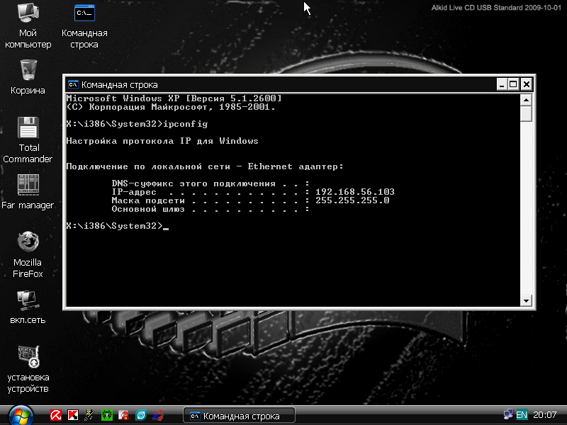
Рисунок 1. Конфигурация сетевого адаптера в Win XP.
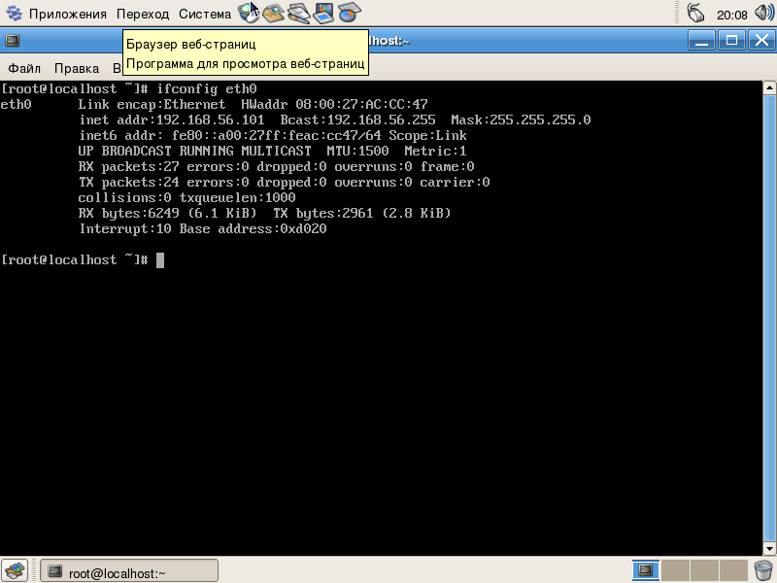
Рисунок 2. Конфигурация сетевого адаптера в ASPLinux.
Linux IP: 192.168.56.101.
Win XP IP: 192.168.56.103.
Создадим нового пользователя в Linux, например usr1 (рис. 3).
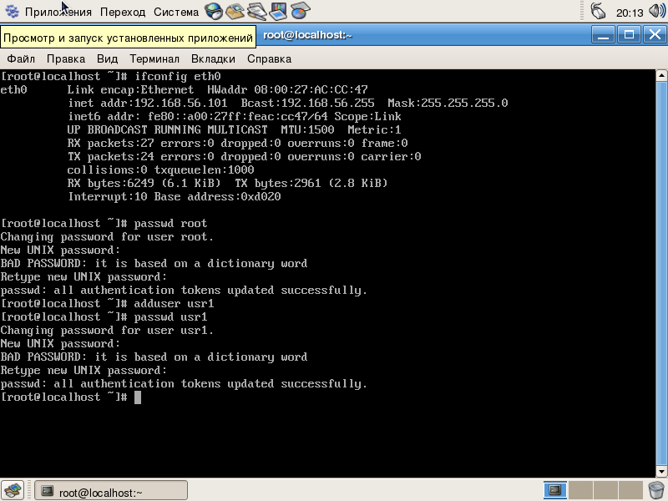
Рисунок 3. Создание нового пользователя в Linux.
Назначим машину 192.168.56.101 почтовым сервером. Далее требуется заняться редактированием некоторых файлов, что удобнее делать в Midnight Commander.
Далее зададим соответствие между ip-адресом и именем машины. Для этого в файле etc/hosts добавим запись 192.168.56.101 root (рис.4).
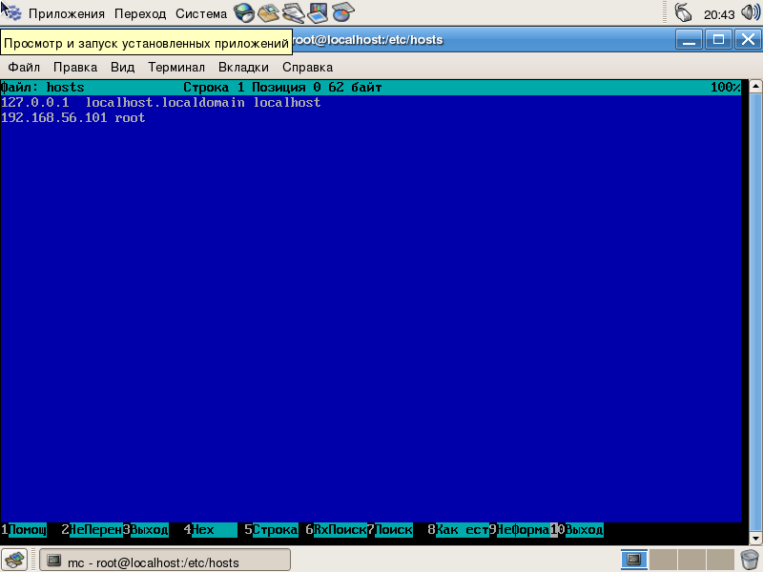
Рисунок 4. Редактирование hosts.
Затем в конфигурационном файле сервера по адресу /etc/mail/local-host-names укажем сетевые адреса, для которых sendmail должен принимать почту (рис.5).
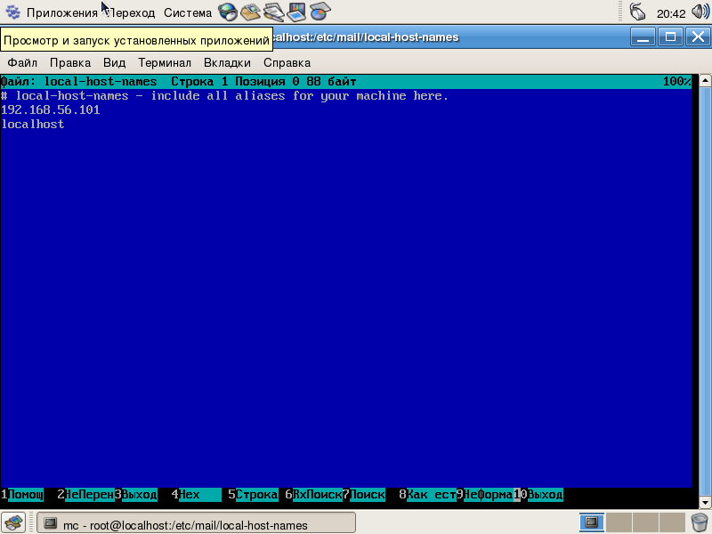
Рисунок 5. Изменение конфигурационного файла сервера.
Далее в файле etc/mail/access нужно указать адреса, с которых он будет принимать почту (рис.6). Данный файл представляет собой базу данных доступа, определяющую список хостов, имеющих доступ к локальному почтовому серверу и тип доступа.
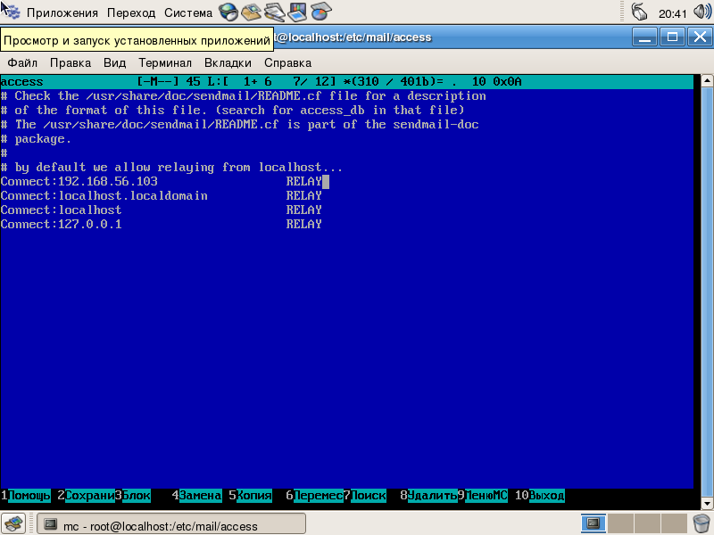
Рисунок 6. Конфигурационный файл с адресами, с которых может быть принята почта.
Так же требуется внести изменения в файл /etc/mail/sendmail.cf так как сейчас порт 25 открыт локально. Чтобы это изменить в строке DaemonPortOption изменим 127.0.0.1 на 0.0.0.0 (рис 7).
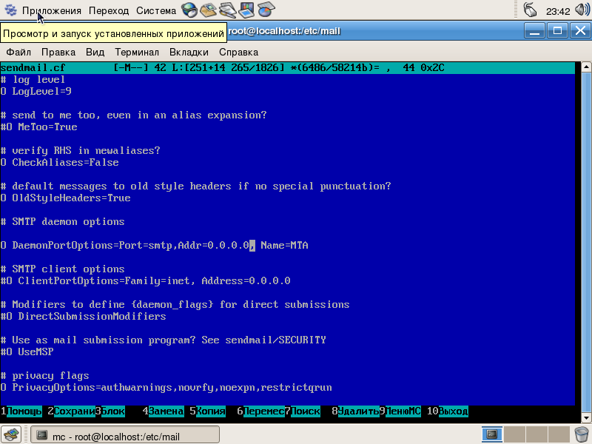
Рисунок 7. Изменение файла /etc/mail/sendmail.cf
После внесения изменений в файлы конфигураций sendmail, необходимо выполнить перезапуск (make) в каталоге с ними. Удаляем файлы, которые остались после последнего выполнения команды make, перезапускаем sendmail.
Make clean rm –f *.db *~
Make
Make restart (рис.8).
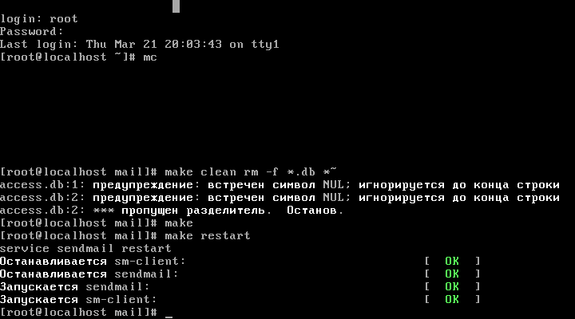
Рисунок 8. Перезапуск почтового сервера.
Посмотрим, присутствует ли процесс сервера в списке запущенных процессов: Ps -aux | grep sendmail (рис. 9).
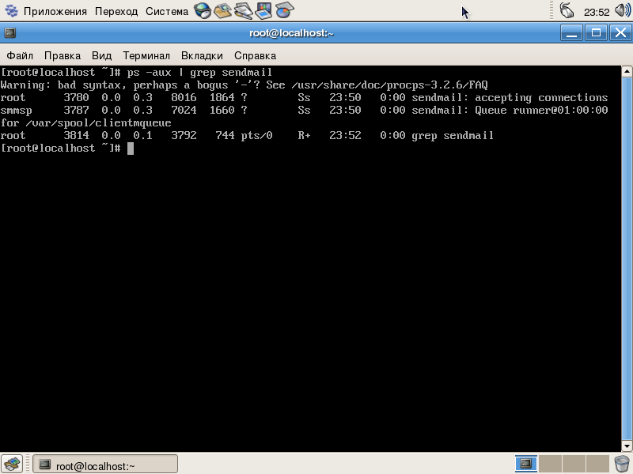
Рисунок 9. Проверка запущенных процессов.
Просмотрим содержимое лог-сервера: tail /var/log/maillog (рис. 10).
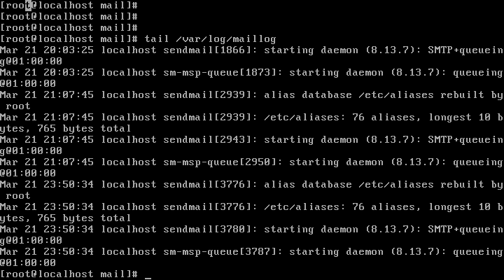
Рисунок 10. Содержимое лог-файла.
По содержимому лога видим, что сервер успешно запущен. Проверим, был ли создан слушающий сокет сервера: netstat -an | grep 25 (рис. 11).
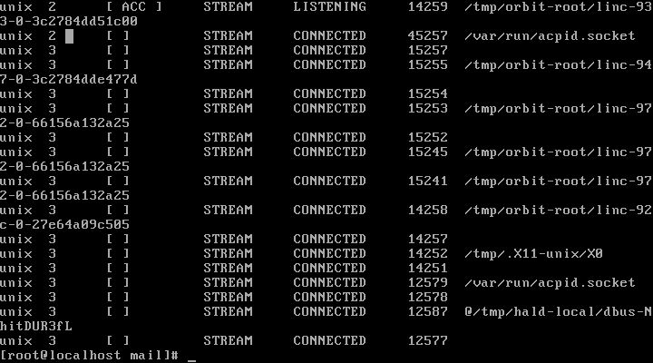
Рисунок 11. Проверка создания слушающего сокета сервера.
Работа по настройке почтового сервера успешно завершена. Теперь зайдем в ОС Win XP и выполним отправку письма (рис. 12-13).
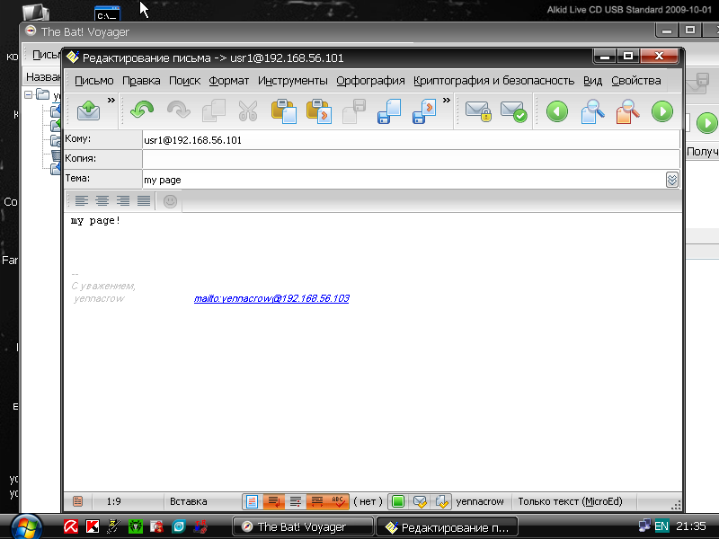
Рисунок 11. Заполнение письма перед отправкой на сервер через The Bat! Voyager.
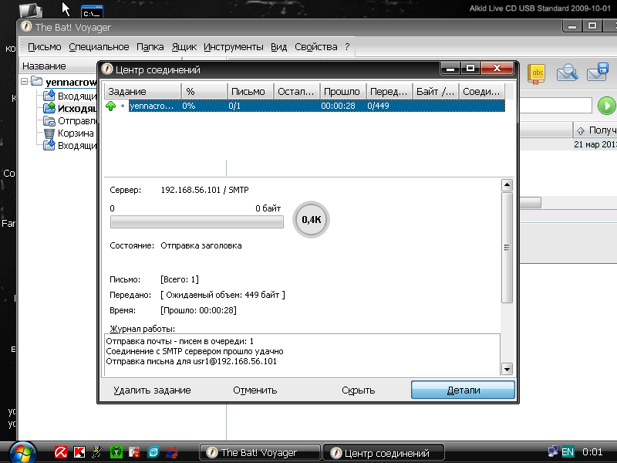
Рисунок 12. Отправка письма на сервер.
Письмо на сервер успешно отправлено.
Вывод:
В процессе выполнения лабораторной были получены навыки настройки системы обмена электронной почтой, установки и настройки почтовых серверов и отладки их работы.

